1.3. Опасные и чрезвычайные ситуации природного характера

В предыдущем параграфе вы познакомились с различными природными явлениями, которые происходят в окружающем мире, с основными причинами возникновения этих явлений.

Человечество постоянно сталкивается с множеством различных природных явлений. На Земле ежегодно происходят землетрясения, извержения вулканов, наводнения, тропические циклоны, ураганы, тайфуны, смерчи, сильные ливни, грозы, лесные пожары, эпидемии и другие явления.

Вы знаете, что природные явления неизбежны, так как они связаны с естественными процессами, происходящими на Земле в её географической оболочке. Опасность же природных явлений для жизнедеятельности человека зависит от интенсивности их проявления и мощности в каждом конкретном случае, а также от готовности человека обеспечить свою безопасность в опасных природных ситуациях.

Только на территории Российской Федерации за последние годы произошло более 120 землетрясений, приведшие к возникновению чрезвычайных ситуаций. Два из них привели к серьёзным последствиям. Это землетрясения на Курильских островах 4 октября 1994 г. и в посёлке Нефтегорск на острове Сахалин 27 мая 1995 г.

Из атмосферных процессов на территории России наиболее опасными являются ураганы, тайфуны, сильные ливни. Ущерб, наносимый ими, исчисляется в миллиардах рублей.

Подъём уровня воды в реке, озере или море, вызываемый различными причинами, приводит к наводнению — значительному затоплению водой местности. Угроза наводнений существует в России более чем для 40 городов и нескольких тысяч других населённых пунктов. Наводнения в России занимают первое место в ряду стихийных бедствий по повторяемости, охвату территорий и среднему годовому материальному ущербу.

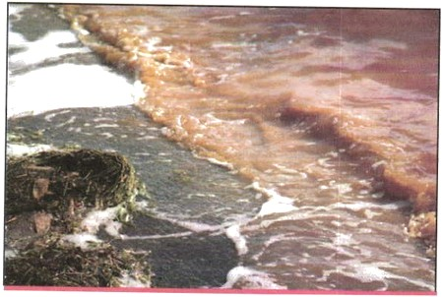

***Последствия землетрясения на острове Итуруп (Курильские острова). В озеро попало 300 тонн горюче-смазочных материалов после разрушения нефтехранилища***

В 2001 г. город Ленск дважды заливали воды реки Лены. Наводнение нанесло Ленску и близлежащим населённым пунктам огромный материальный ущерб. В городе полностью было разрушено 2700 домов и квартир, пострадала 31 тыс. человек.

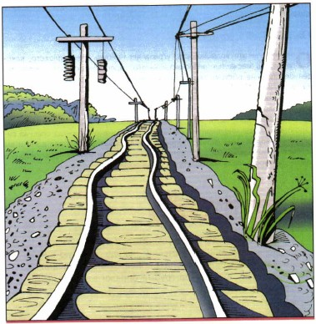

***Искривление железнодорожных рельсов в результате землетрясения***

В весенне-летний период в отдельных районах Сибири и Дальнего Востока происходят лесные пожары, которые при сухой и ветреной погоде охватывают значительные пространства.

Знание причин и возможных последствий природных явлений геологического, метеорологического, гидрологического и биологического характера необходимо для того, чтобы заблаговременно принять профилактические меры и снизить уровень опасных последствий.

На сегодняшний день разработана система мер по защите населения и территорий от последствий опасных и чрезвычайных ситуаций природного характера.

**Опасная ситуация**

Опасность — это возможность, угроза чего-нибудь очень плохого, какого-нибудь несчастья. «Несчастье — это горестное событие, непредвиденное стечение обстоятельств, сопровождающееся человеческими жертвами, увечьями» (С. И. Ожегов. Словарь русского языка).

Таким образом, опасная ситуация — это стечение обстоятельств, которое при определённом развитии событий может привести к несчастью. Так, если гроза застала вас в лесу и вы неправильно выбрали место укрытия, вероятность беды многократно увеличивается. Однако не всегда опасная ситуация приводит к несчастью. Например, если гроза застала вас дома и вы своевременно выключили электроприборы и приняли другие меры безопасности, то вероятность несчастного случая мала.

Запомните

Статистика свидетельствует, что при возникновении опасных ситуаций в трагичном исходе зачастую виноват сам человек, если он неправильно оценил обстановку и допустил грубые ошибки в своём поведении.

**Стихийное бедствие**

Стихия — явление природы, проявляющееся как чудовищная, разрушительная сила.

Стихийные бедствия — это катастрофические природные явления и процессы, оказывающие отрицательное воздействие на окружающую природу, приводящие к нарушению повседневного уклада жизни значительных групп людей, уничтожению материальных ценностей, нередко к человеческим жертвам. К стихийным бедствиям относятся: наводнения, землетрясения, сели, оползни, снежные лавины, циклоны, смерчи, лесные, степные и торфяные пожары, извержения вулканов, а также эпидемии, эпизоотии, засухи, широкое распространение насекомых-вредителей, грызунов и др.

Всемирная организация здравоохранения (ВОЗ)**1** характеризует стихийные бедствия как происшествия, влекущие за собой разрушения, подрыв экономики, гибель людей или ущерб их здоровью, ухудшение работы служб здравоохранения в масштабах, требующих гуманитарной помощи извне.

Таким образом, **стихийные бедствия** — это опасные природные явления или процессы геологического, метеорологического, гидрологического или биологического происхождения крупных масштабов, при которых возникают чрезвычайные ситуации, характеризующиеся внезапным нарушением жизнедеятельности людей, разрушением и уничтожением материальных ценностей и приводящие к гибели людей. Стихийные бедствия могут приводить к авариям и катастрофам в промышленности, на транспорте, в коммунально-энергетическом хозяйстве и других сферах жизнедеятельности человека.

При стихийных бедствиях человек не в состоянии повлиять на ход развития событий, они зачастую случаются внезапно, и последствия их малопредсказуемы, так как зависят от мощности природного явления (землетрясения, наводнения, урагана), его вызвавшего. Единственно правильные действия населения при стихийных бедствиях заключаются в выполнении профилактических мероприятий, предусмотренных в регионе в случае возникновения стихийного бедствия, и умении правильно действовать и использовать рекомендации специалистов в соответствии с конкретной обстановкой, складывающейся в процессе стихийного бедствия.

**Чрезвычайная ситуация**

Понятие «чрезвычайная ситуация» было сформулировано в Федеральном законе «О защите населения и территорий от чрезвычайных ситуаций природного и техногенного характера» от 21 декабря 1994 г. № 68-ФЗ.

В законе определено, что чрезвычайная ситуация — это обстановка на определённой территории, сложившаяся в результате аварии, опасного природного явления, катастрофы, стихийного или иного бедствия, которые могут повлечь или повлекли за собой человеческие жертвы, ущерб здоровью людей или окружающей природной среде, значительные материальные потери и нарушение условий жизнедеятельности людей.

Таким образом, **чрезвычайная ситуация (ЧС)** — это обстановка, которая оказывает отрицательное влияние на жизнедеятельность человека и приводит к жертвам среди людей.

Что же такое чрезвычайная ситуация природного характера?

**Чрезвычайная ситуация природного характера** — это обстановка на определённой территории, сложившаяся в результате опасного природного явления или стихийного бедствия, которое может повлечь или повлекло за собой человеческие жертвы, ущерб здоровью людей или окружающей природной среде, значительные материальные потери и нарушения условий жизнедеятельности людей.

Чрезвычайные ситуации природного характера в зависимости от причин их возникновения подразделяются, так же как и опасные природные явления, их вызывающие.

**Природные чрезвычайные ситуации**

* опасные геологические явления и процессы (землетрясение, вулканическое извержение, оползень, обвал);
* опасные гидрологические явления и процессы (наводнение, сель, цунами, лавина);
* опасные метеорологические явления и процессы (сильный ветер, вихрь, ураган, тайфун, шторм, смерч, шквал, продолжительный дождь, гроза, ливень, град, снег, гололёд, сильный снегопад, сильная метель, туман, пыльная буря, засуха);
* природные пожары (лесные пожары, пожары степных и хлебных массивов, торфяные пожары).

**Биолого-социальная чрезвычайная ситуация** — обстановка на определённой территории, сложившаяся в результате широкого распространения инфекционных болезней людей, сельскохозяйственных животных и растений, когда нарушаются нормальные условия жизнедеятельности людей, ОД возникает угроза их жизни и здоровью, а также происходит падёж скота и гибель растений.

Биолого-социальные чрезвычайные ситуации подразделяются в зависимости от объектов и среды распространения инфекционных болезней.

**Биолого-социальные чрезвычайные ситуации:**

* инфекционная заболеваемость людей;
* инфекционная заболеваемость сельскохозяйственных животных;
* поражения сельскохозяйственных растений болезнями и вредителями.